Students: 19127551 – Huỳnh Thu Thảo, 19127647 – Nguyễn Phú Quí, 19127144 – Nguyễn Thành Hiệu, 19127649 – Tô Thanh Tuấn (Nhóm trưởng)

Lecturer: Hồ Thị Hoàng Vy

PROJECT#01  - ADVANCED DATABASE

TERM 1 – 2021-2022

**ADVANCED DATABASE**

**INFORMATION SYSTEM DEPARTMENT – INFORMATION TECHNOLOGY FACULITY**

**VNU UNIVERSITY OF SCIENCE, NATIONAL UNIVERSITY**

**DETAILED GROUP’S INFORATION TABLE**

|  |  |  |  |
| --- | --- | --- | --- |
| **Group ID** | **ADB1_13** | | |
| **Group name** | **1G3B** | | |
| **Numbers** | **4** | | |
| **Student ID** | **Full name** | **Email** | **Phone number** |
| 19127649 | Tô Thanh Tuấn | tttuan19@clc.fitus.edu.vn | 0383273384 |
| 19127647 | Nguyễn Phú Quí | npqui19@clc.fitus.edu.vn | 0971930839 |
| 19127551 | Huỳnh Thu Thảo | htthao19@clc.fitus.edu.vn | 0981019561 |
| 19127144 | Nguyễn Thành Hiệu | nthieu19@clc.fitus.edu.vn | 0356726457 |

|  |  |  |  |
| --- | --- | --- | --- |
| **Work assignment and work evaluation** | | | |
| **Task** | **Responsibility** | **Performance evaluation** | **Group evaluation** |
| Design GUI | Tô Thanh Tuấn | 100% | 10/10 |
| Generate database | Nguyễn Phú Quí | 100% | 10/10 |
| Design GUI | Nguyễn Thành Hiệu | 100% | 10/10 |
| Generate datata | Huỳnh Thu Thảo | 100% | 10/10 |
| Synthesize report | Huỳnh Thu Thảo | 100% | 10/10 |
| Trigger (2a) | Tô Thanh Tuấn | 100% | 10/10 |
| Trigger (2b) | Nguyễn Thành Hiệu | 100% | 10/10 |
| Query, execution plan (3-a,c,e) | Huỳnh Thu Thảo | 100% | 10/10 |
| Query, execution plan (3-b,d,f) | Nguyễn Phú Quí | 100% | 10/10 |

**HOMEWORK’S TAGRET**

|  |  |
| --- | --- |
| **TYPE** | ** THEORY 🗹 PRACTICE 🗹PROJECT  EXERCISE** |
| **START DATE** | **31/10/2021** |
| **END DATE** | **14/11/2021** |

# **Homework’s tagret**

<https://drive.google.com/drive/folders/1Sb4e6dH3fOC_tgQaXpZ4bVVZSVOxyMKd>

# **Result**

**Table of Contents**

**A.** **Homework’s tagret** 2

**B.** **Result** 2

**I. Query result explanation** 3

**Query 3a) Cho danh sách các hoá đơn lập trong năm 2020** 3

**Query 3b) Cho danh sách các khách hàng ở TPHCM** 3

**Query 3c) Cho danh sách các sản phẩm có giá trong một khoảng từ 100000 đến 500000** 4

**Query 3d) Cho danh sách các sản phẩm có số lượng tồn <100** 4

**Query 3e) Cho danh sách các sản phẩm bán chạy nhất (số lượng bán nhiều nhất)** 5

**Query 3f) Cho danh sách các sản phẩm có doanh thu cao nhất** 5

**Query 5a) Select * from A join B join C on....** 6

**Query 5a) Select * from A,B,C where A.x = B.x....** 6

**Query 5b) Select * from A join B (A tiny size’s row, B large size’s row)** 7

**Query 5b) Select * from B join A (A tiny size’s row, B large size’s row)** 7

**II. Execution plan** 8

**Query 3a) Cho danh sách các hoá đơn lập trong năm 2020** 8

**Query 3b) Cho danh sách các khách hàng ở TPHCM** 8

**Query 3c) Cho danh sách các sản phẩm có giá trong một khoảng từ 100000 đến 500000** 9

**Query 3d) Cho danh sách các sản phẩm có số lượng tồn <100** 10

**Query 3e) Cho danh sách các sản phẩm bán chạy nhất (số lượng bán nhiều nhất)** 10

**Query 3f) Cho danh sách các sản phẩm có doanh thu cao nhất** 11

**Query 5a) Select * from A join B join C on** 12

**Query 5a) Select * from A,B,C where A.x = B.x....** 13

**Query 5b) Select * from A join B (A tiny size’s row, B large size’s row)** 14

**Query 5b) Select * from B join A (A tiny size’s row, B large size’s row)** 15

## **I. Query result explanation**

### **Query 3a) Cho danh sách các hoá đơn lập trong năm 2020**

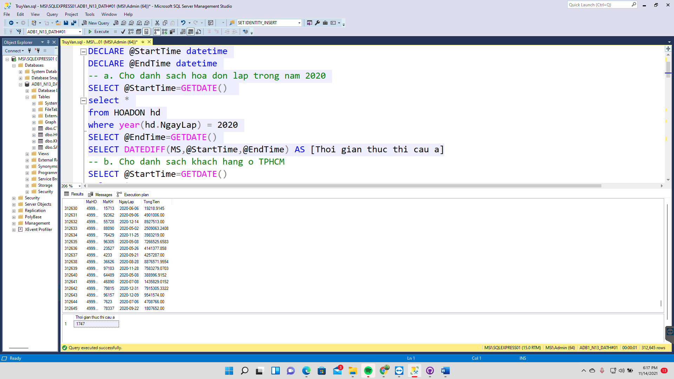

### **Query 3b) Cho danh sách các khách hàng ở TPHCM**

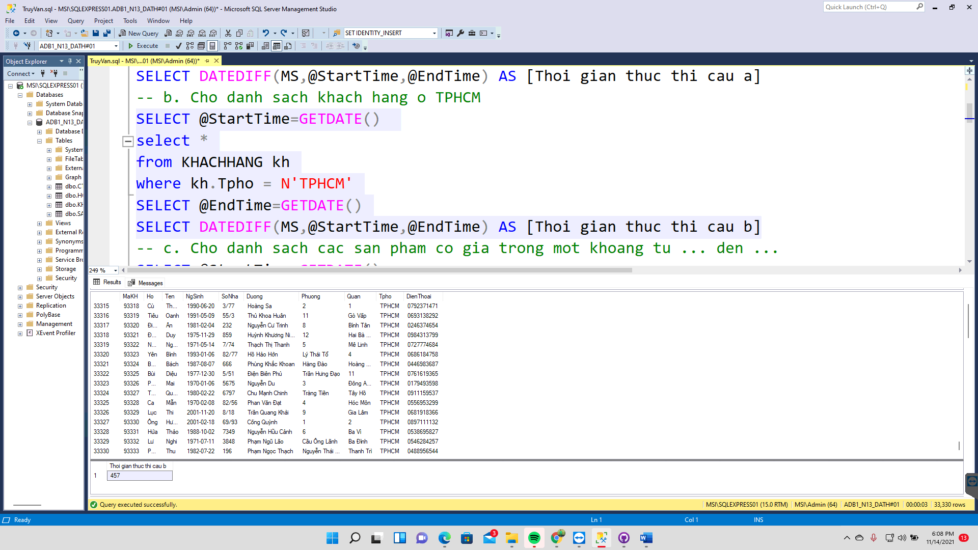

### **Query 3c) Cho danh sách các sản phẩm có giá trong một khoảng từ 100000 đến 500000**

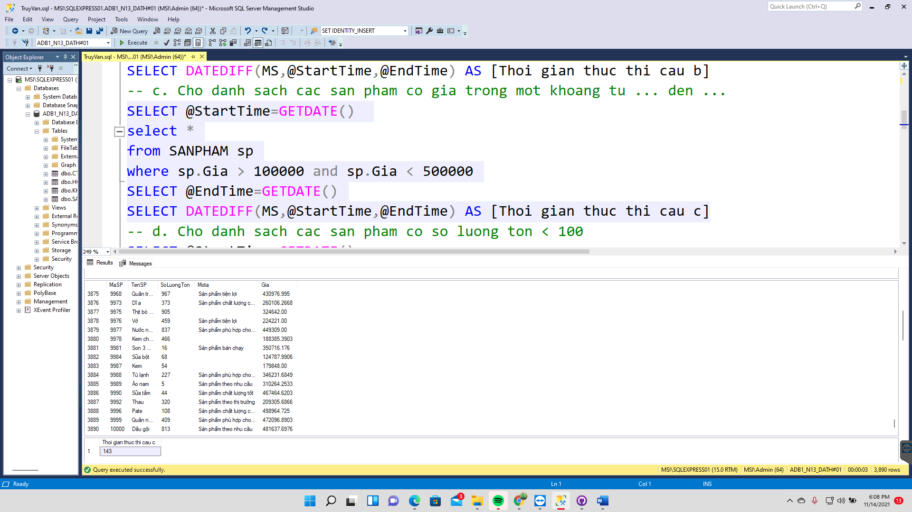

### **Query 3d) Cho danh sách các sản phẩm có số lượng tồn <100**

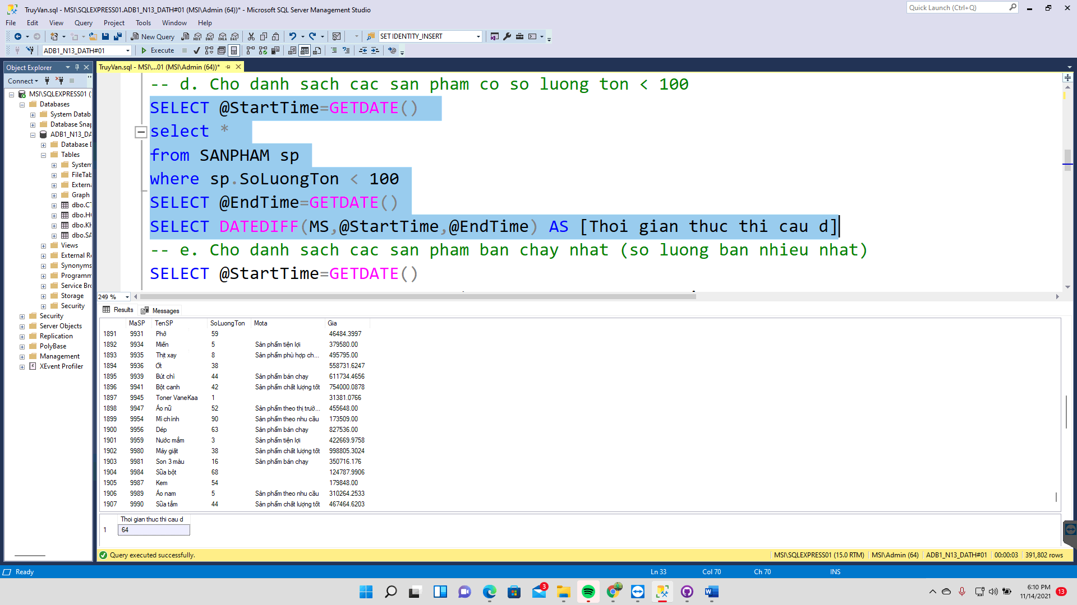

### **Query 3e) Cho danh sách các sản phẩm bán chạy nhất (số lượng bán nhiều nhất)**

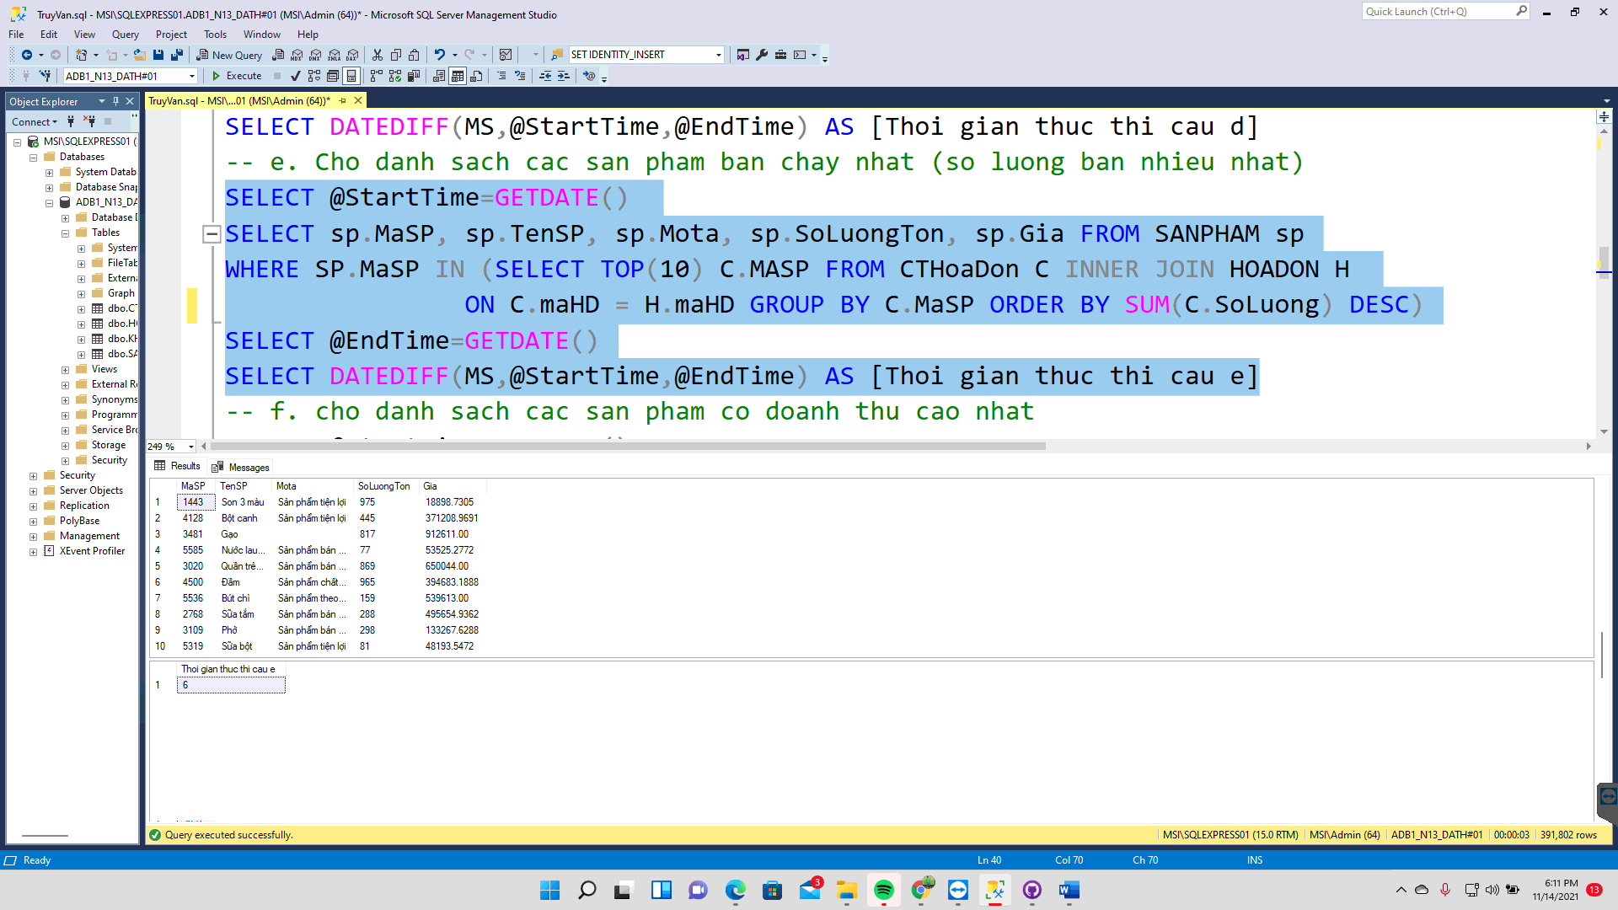

### **Query 3f) Cho danh sách các sản phẩm có doanh thu cao nhất**

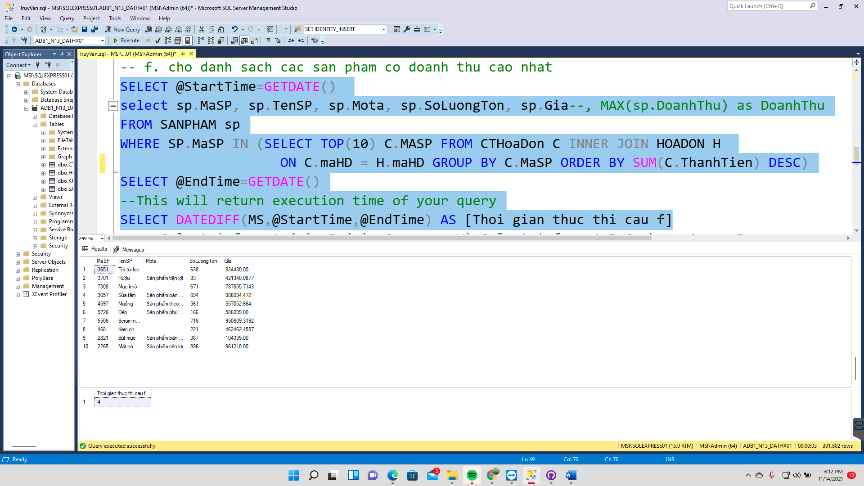

### **Query 5a) Select * from A join B join C on....**

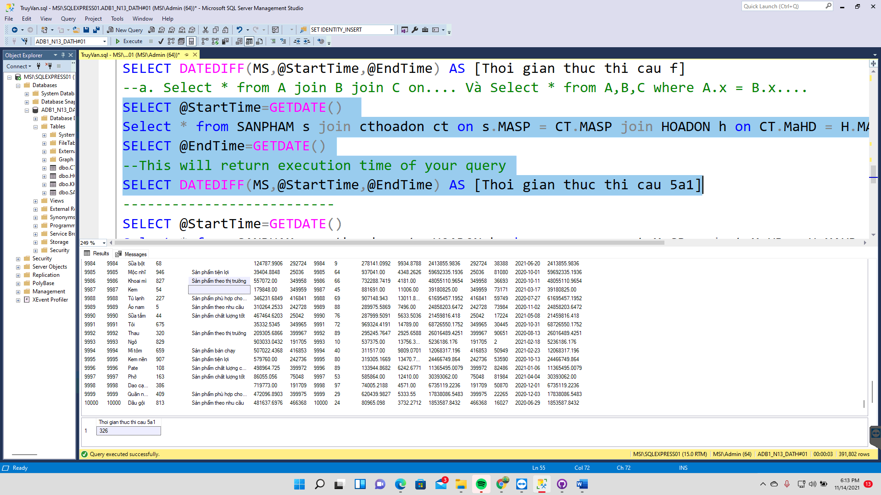

### **Query 5a) Select * from A,B,C where A.x = B.x....**

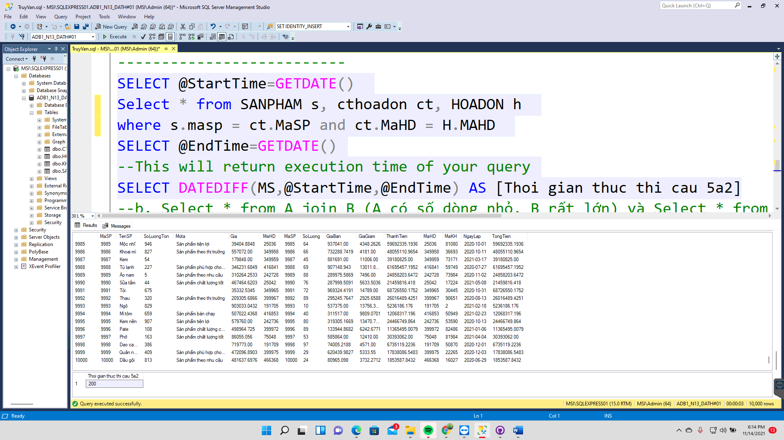

### **Query 5b) Select * from A join B (A tiny size’s row, B large size’s row)**

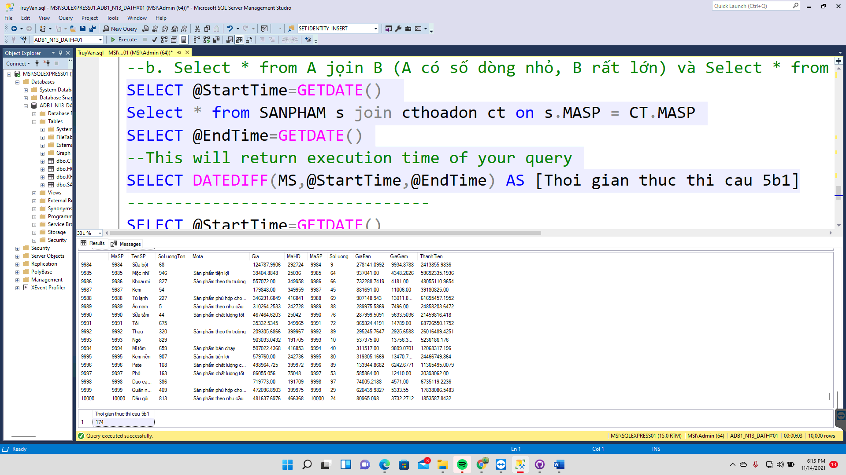

### **Query 5b) Select * from B join A (A tiny size’s row, B large size’s row)**

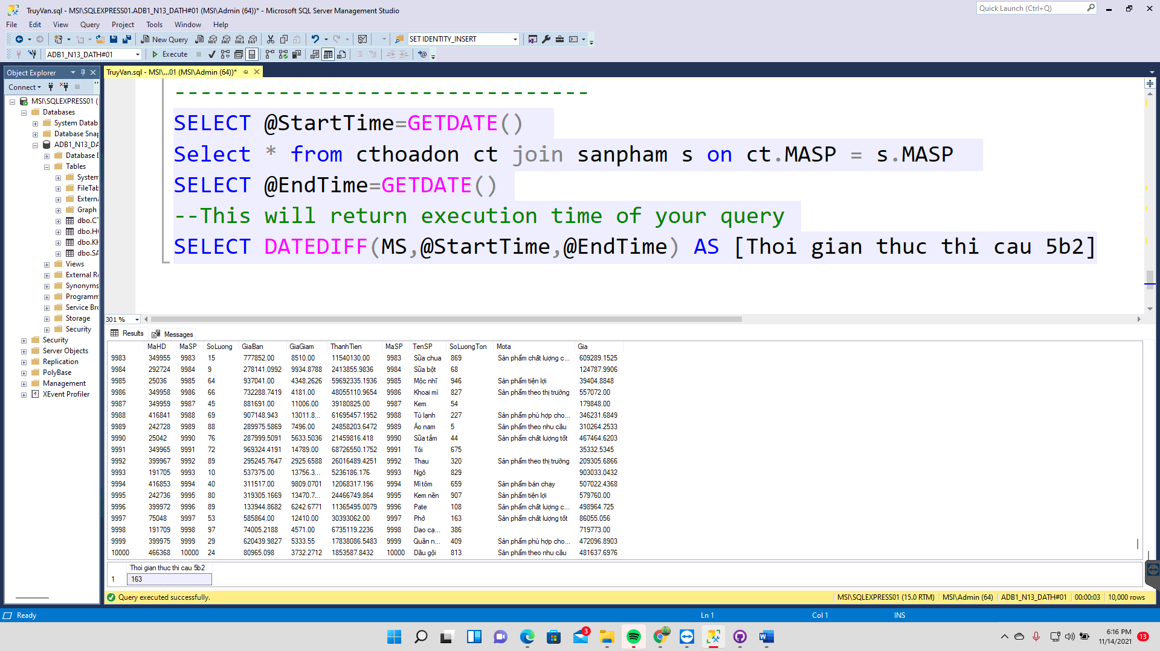

## **II. Execution plan**

### **Query 3a) Cho danh sách các hoá đơn lập trong năm 2020**

Cache plan size: 24KB

Estimated number of rows: 313467

Actual number of selected rows: 312645

Time to clustered index scan of table HOADON: 0.15s

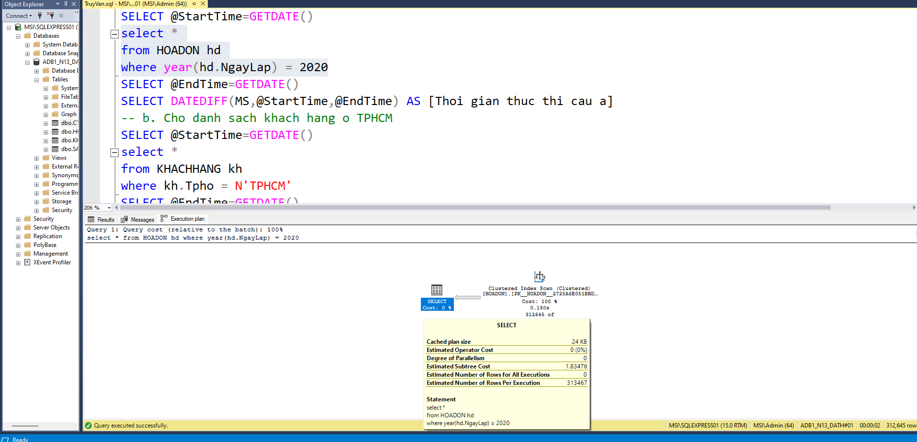

### **Query 3b) Cho danh sách các khách hàng ở TPHCM**

Cache plan size: 24KB

Estimated number of rows: 34171.5

Actual number of selected rows: 33330

Time to clustered index scan of table KHACHHANG: 0.033s

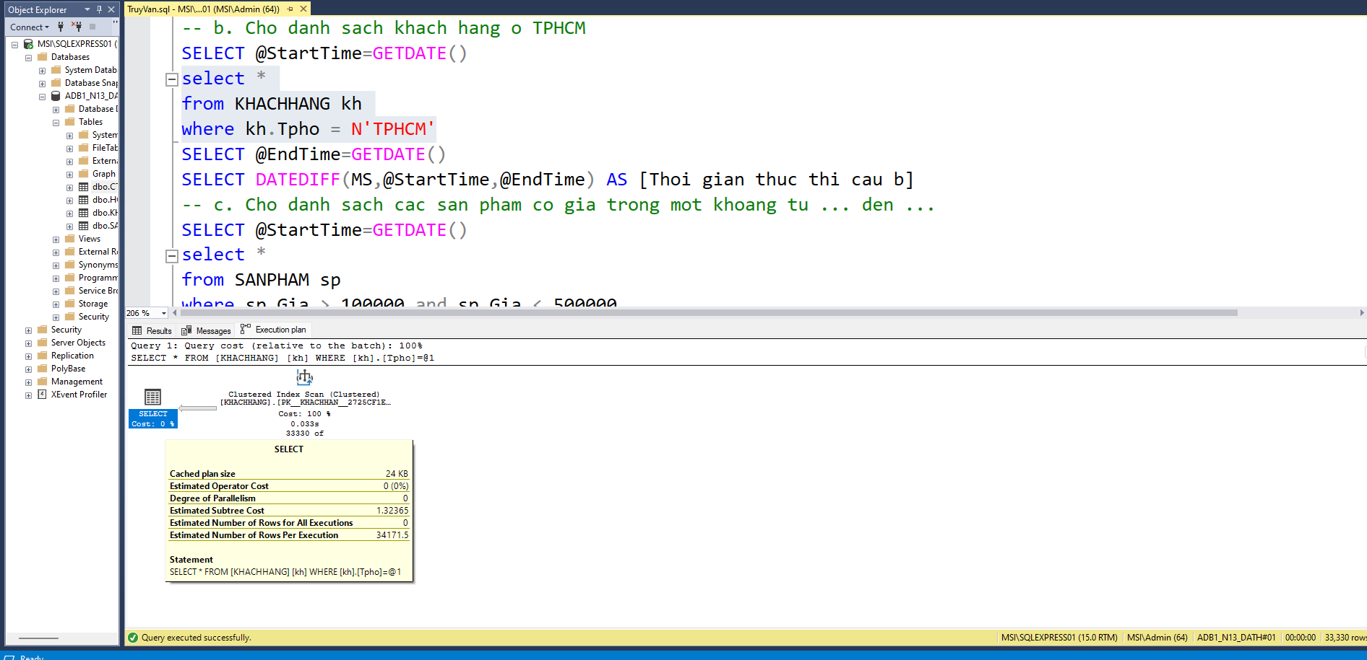

### **Query 3c) Cho danh sách các sản phẩm có giá trong một khoảng từ 100000 đến 500000**

Cache plan size: 24KB

Estimated number of rows: 3892.71

Actual number of selected rows: 3890

Time to clustered index scan of table SANPHAM: 0.022s

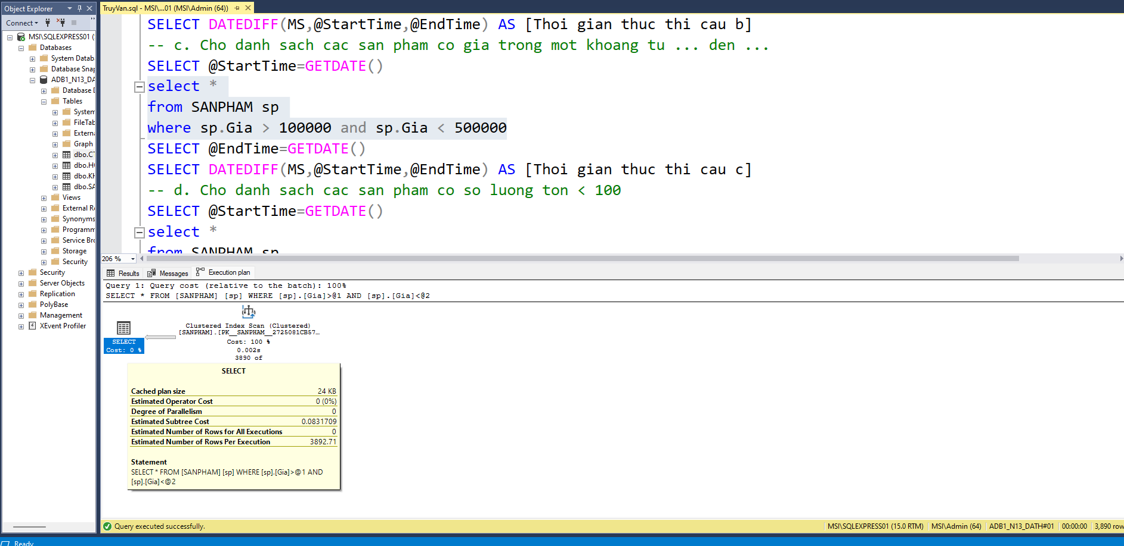

### **Query 3d) Cho danh sách các sản phẩm có số lượng tồn <100**

Cache plan size: 24KB

Estimated number of rows: 1904

Actual number of selected rows: 1907

Time to clustered index scan of table SANPHAM: 0.001s

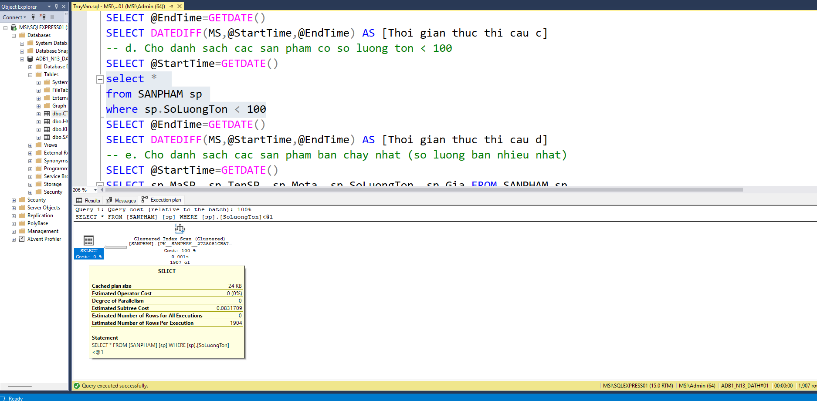

### **Query 3e) Cho danh sách các sản phẩm bán chạy nhất (số lượng bán nhiều nhất)**

Cache plan size: 48KB

Estimated number of rows: 10

Actual number of selected rows: 10

Time to clustered index scan of table HOADON: 0 s => Time to Hash Match: 0.003s => Time to TOP N Sort: 0.004s => Time to Inner Join: 0.004s and Time to clustered index seek: 0s

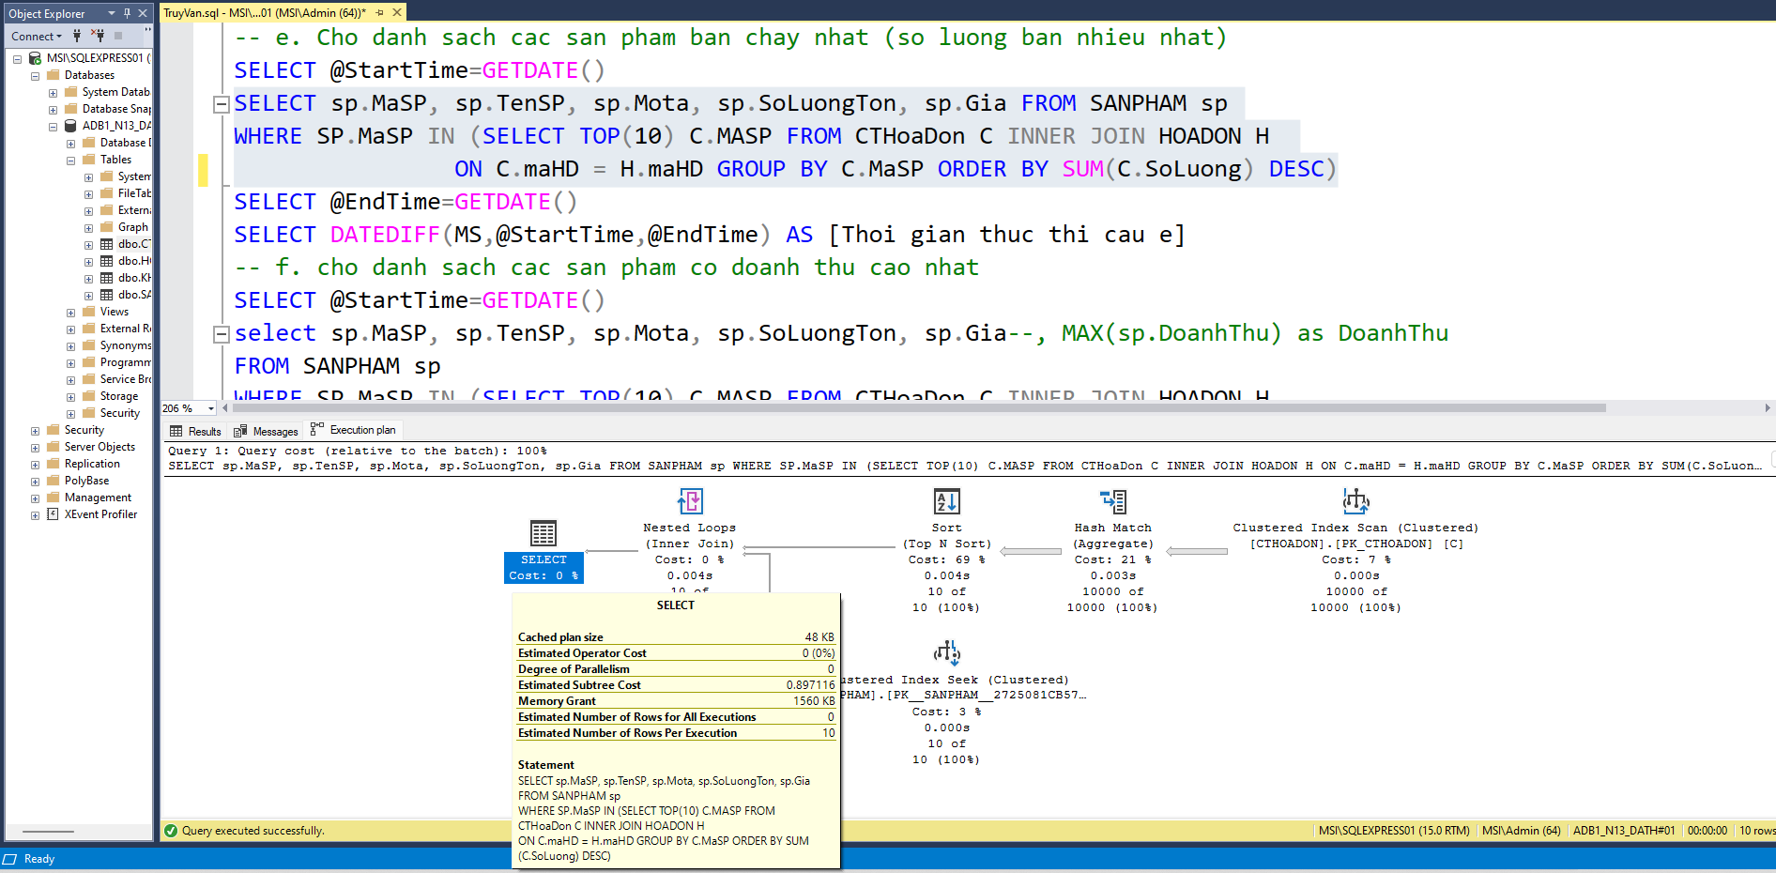

### **Query 3f) Cho danh sách các sản phẩm có doanh thu cao nhất**

Cache plan size: 24KB

Estimated number of rows: 10

Actual number of selected rows: 10

Time to clustered index scan of table CTHOADON: 0.001 s => Time to Hash Match: 0.005s => Time to TOP N Sort: 0.008s => Time to Inner Join: 0.004s and Time to clustered index seek: 0s

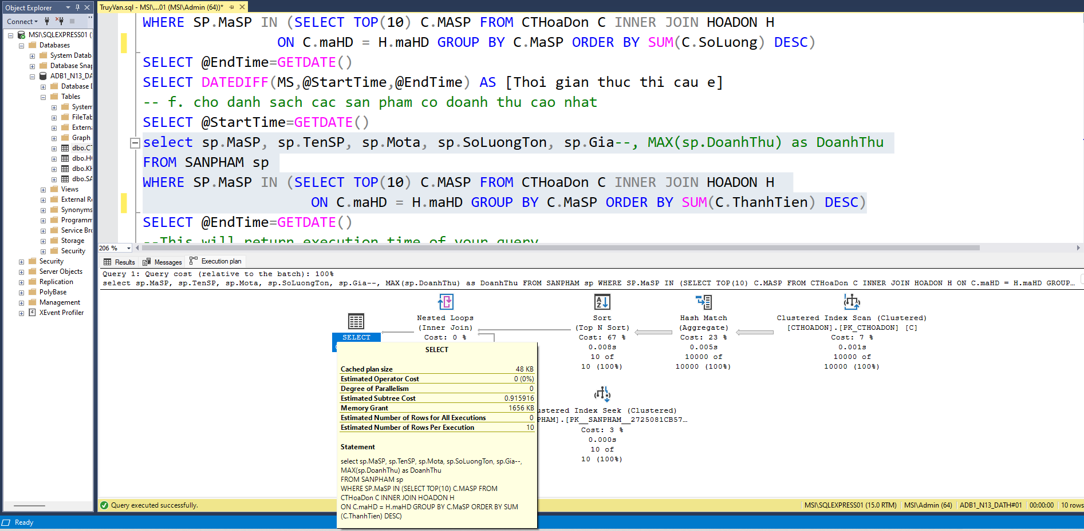

### **Query 5a) Select * from A join B join C on**

Cache plan size: 72KB

Estimated number of rows: 10000

Actual number of selected rows: 10000

Time to clustered index scan of table HOADON: 0.06s and time to clustered index scan of table CTHOADON: 0.011s => Time to Inner Join: 0.088s and time to clustered index scan of table SANPHAM: 0.001S => Time to Hash Match: 0.104s

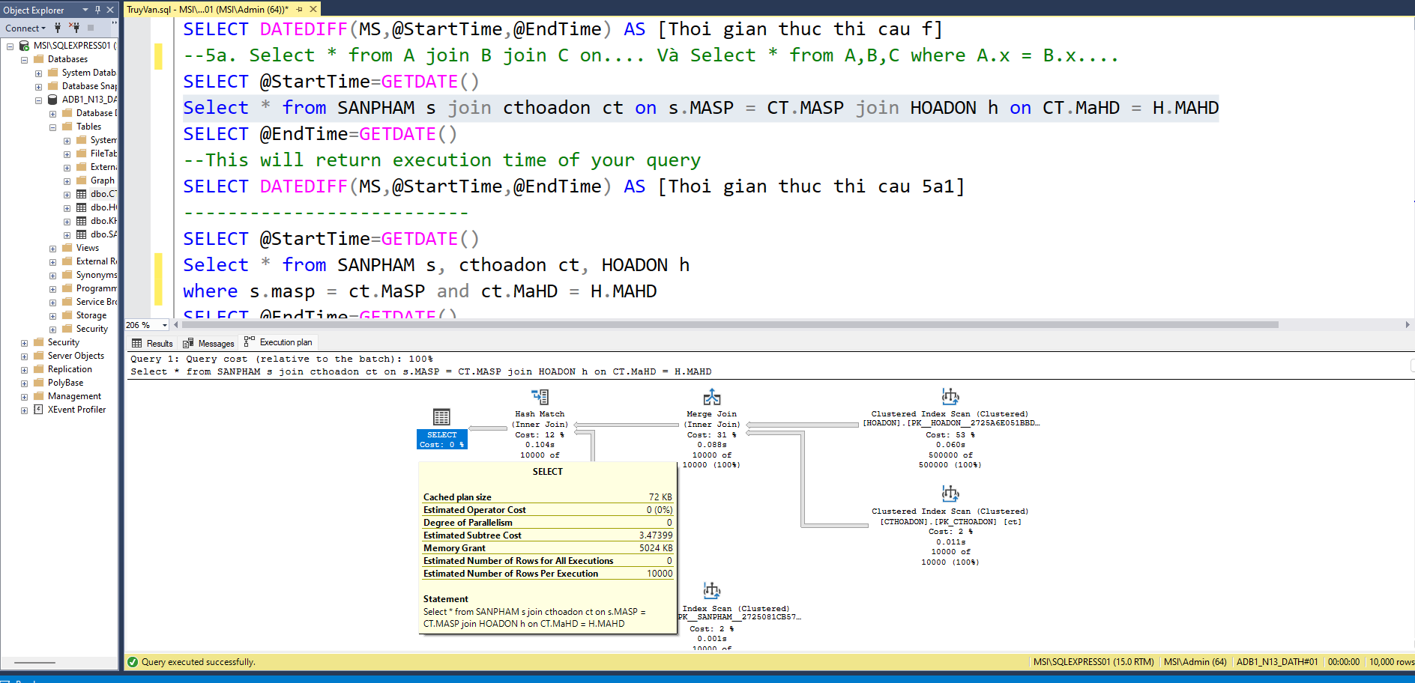

### **Query 5a) Select * from A,B,C where A.x = B.x....**

Cache plan size: 24KB

Estimated number of rows: 10000

Actual number of selected rows: 10000

Time to clustered index scan of table HOADON: 0.055s and time to clustered index scan of table CTHOADON: 0.006s => Time to Inner Join: 0.078s and time to clustered index scan of table SANPHAM: 0.001S => Time to Hash Match: 0.093s

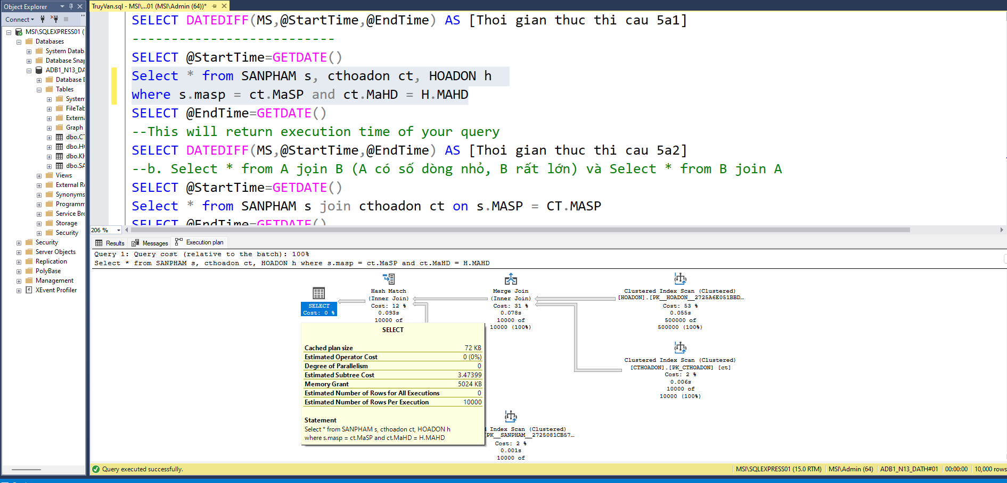

=> Comparison between 2 queries, the second one’s execution time is faster

### **Query 5b) Select * from A join B (A tiny size’s row, B large size’s row)**

Cache plan size: 56KB

Estimated number of rows: 10000

Actual number of selected rows: 10000

Time to clustered index scan of table CTHOADON: 0.001s and time to clustered index scan of table SANPHAM: 0.001s => Time to Hash Match: 0.01s

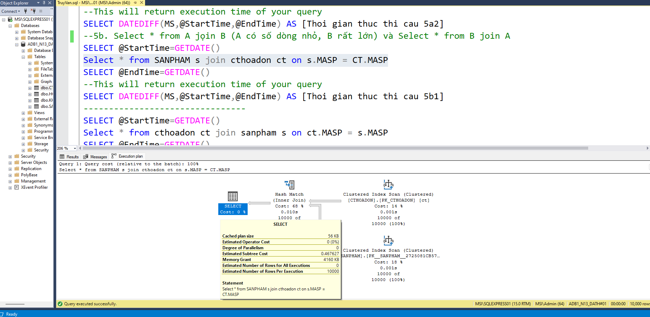

### **Query 5b) Select * from B join A (A tiny size’s row, B large size’s row)**

Cache plan size: 56KB

Estimated number of rows: 10000

Actual number of selected rows: 10000

Time to clustered index scan of table CTHOADON: 0.001s and time to clustered index scan of table SANPHAM: 0.001s => Time to Hash Match: 0.011s

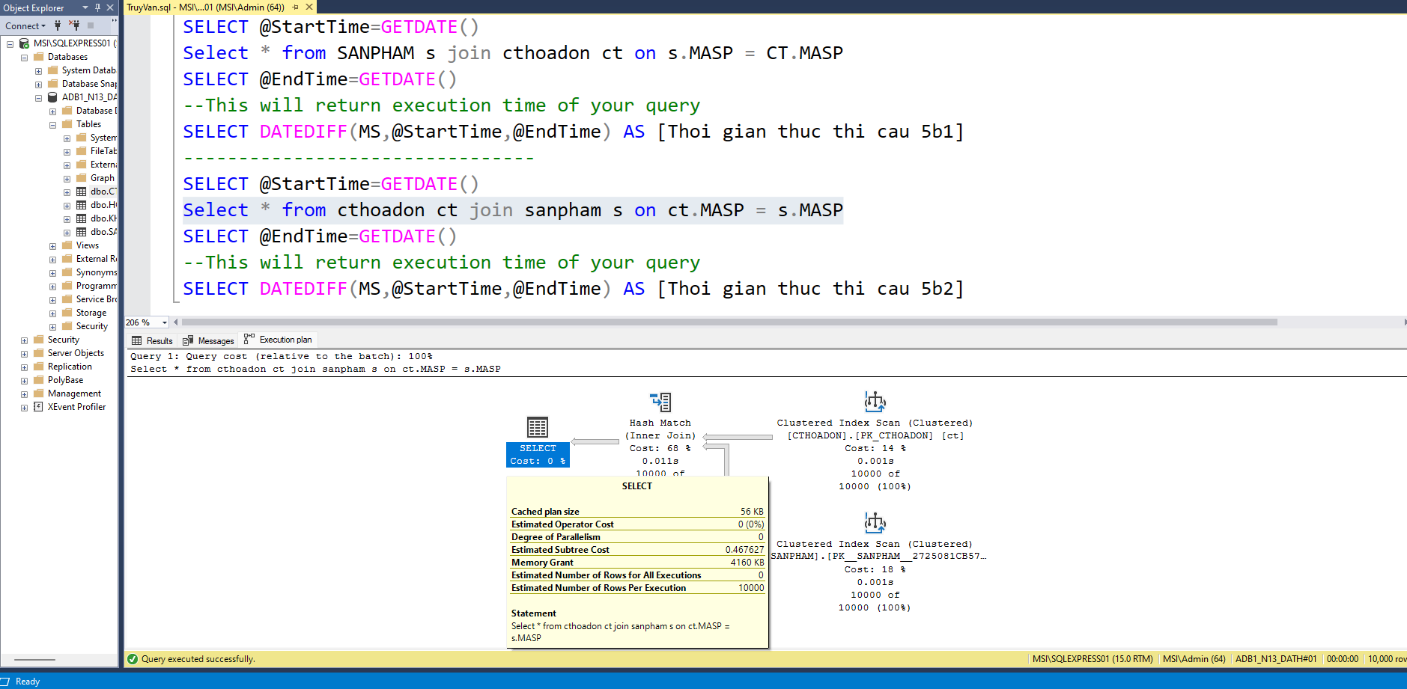

=> Comparison between 2 queries as above, we can see execution time of the first one is less than the second because selection of 2 tables is different. Selection from smaller table join larger table is faster than